Держатель грунтовой ДГ-01, ДГ-02
Руководство по эксплуатации
НАЗНАЧЕНИЕ
Держатель грунтовой ДГ-01 (далее держатель) предназначен для установки и крепления светильников, прожекторов и пр. для ландшафтной, садово-парковой, архитектурной подсветки. Светильники могут применяться как с питанием от сети, так и автономным питанием (аккумуляторным). Конструкция держателя обеспечивает безопасную и эффективную эксплуатацию светильников при соблюдении требований данного РЭ.

ОСНОВНЫЕ ТЕХНИЧЕСКИЕ ДАННЫЕ
Температура окружающего воздуха при эксплуатации от -45°С до +45°С
Тип светильника | Размеры в мм, не более |  | Масса в кг, не более | Допустимая масса устанавливаемого светильника | Максимальный размер устанавливаемого светильника в плане
 | диаметр | высота
ДГ-01 | 60 | 230 | 0,18 | 2,0 | Ø500 мм
ДГ-02 | 63 | 192 | 0,14

КОМПЛЕКТ ПОСТАВКИ
Держатель в сборе - 1 шт.
Руководство по эксплуатации - 1 экз.

СБОРКА И МОНТАЖ.
Распаковать изделие. Установить держатель в грунт, убедиться, что держатель установлен устойчиво.
ТРЕБОВАНИЯ БЕЗОПАСНОСТИ
Не устанавливать светильник, масса и габаритные размеры которого превышают допустимые. При фиксации светильника убедиться в том, что конструкция устойчива и не опрокидывается.
ПРАВИЛА ХРАНЕНИЯ И ТРАНСПОРТИРОВАНИЯ.
Транспортирование изделий осуществляется различными видами транспорта при температуре от +40° С до -50° С при условии защиты от атмосферных осадков.
Хранить изделия в упаковке изготовителя в закрытых помещениях при температуре от +40° С до -50° С и относительной влажности 75%.

ГАРАНТИИИЗГОТОВИТЕЛЯ
Гарантийный срок эксплуатации 18 месяцев со дня ввода в эксплуатацию. Срок службы не менее 10 лет.
Срок сохраняемости изделия в упаковке – 2 года со дня отгрузки.
По истечении срока службы изделие утилизировать в соответствии с указаниями местных органов власти.

СВИДЕТЕЛЬСТВО О ПРИЁМКЕ
Представитель службы контроля предприятия
Заполняет торговая организация
Наименование торговой организации, контактный телефон
_____________________________
_____________________________
Дата продажи _____________ М.П.
Продавец (подпись)_________

«_____»_______________ 202 г.

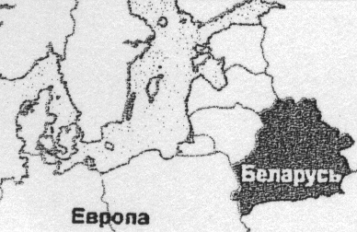
ЧПТУП ”Витебское электротехническое предприятие
”СВЕТ” Республика Беларусь 210004 г. Витебск,
ул. Ломоносова 2А.Тел./факс 8-0212-36-66-32
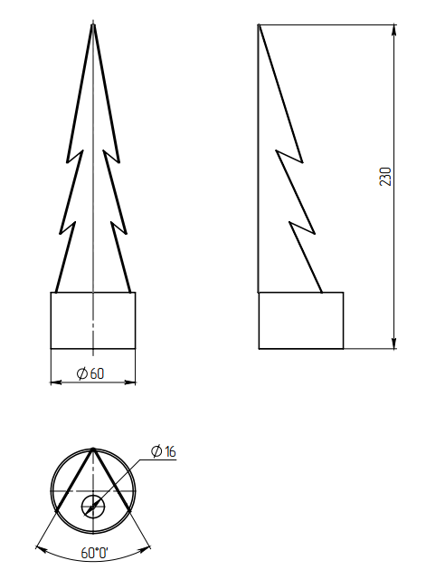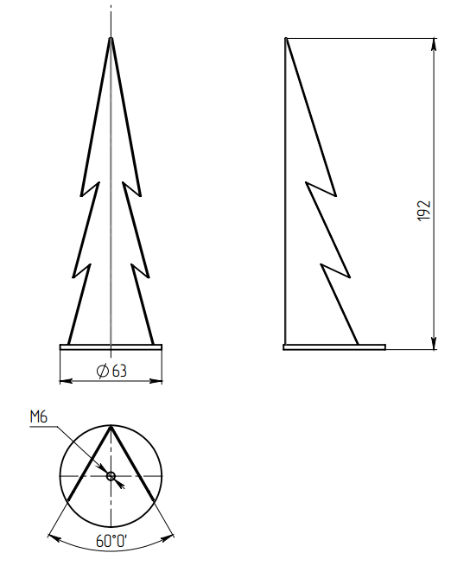
ДГ-02
ДГ-01
Рисунок 1. Общий вид держателей ДГ-01 и ДГ-02

